实验二 基于Selenium的网页爬虫
一、实验目的
1.通过动手实际操作，巩固所学的系统功能测试相关知识；
2.初步了解Selenium工具的使用方法，加深对系统功能测试的认识。
3.熟练掌握利用Java语言，进行Selenium IDE和Selenium WebDriver的使用
二、实验前提
1.学习系统测试基本知识；
2.熟悉Eclipse工具的基本操作；
3.掌握基于Eclipse工具的Java编程；
三、实验内容
1.爬取新浪网中，新闻标签的所有分类，并按分类将名字打印出来。提交脚本代码和结果截图。
2.爬取石河子大学首页的所有机构信息，将名称打印出来（要求至少用两种不同的定位方法）。提交脚本代码和结果截图。
3. 爬取58同城二手房中，石河子地区“一小八中”的二手房信息，将房屋面积、房屋总价2个信息打印出来。提交脚本代码和结果截图。
4．以上3个实验内容，完成其中1个即可。
- 实验过程和结果
脚本代码：
package com.example.tests;

import java.util.List;
import java.util.regex.Pattern;
import java.util.concurrent.TimeUnit;

import org.junit.*;

import static org.junit.Assert.*;
import static org.hamcrest.CoreMatchers.*;

import org.openqa.selenium.*;
import org.openqa.selenium.firefox.FirefoxDriver;
import org.openqa.selenium.support.ui.Select;

public class selenium {
private WebDriver driver;
private String baseUrl;
private boolean acceptNextAlert = true;
private StringBuffer verificationErrors = new StringBuffer();

@Before
public void setUp() throws Exception {
System.setProperty("webdriver.firefox.bin","C:\\Users\\wyf\\Desktop\\Mozilla Firefox\\firefox.exe");
driver = new FirefoxDriver();
baseUrl = "https://www.sina.com.cn/";
driver.manage().timeouts().implicitlyWait(30, TimeUnit.SECONDS);
}

@Test
public void testSelenium() throws Exception {
driver.get(baseUrl + "/");
List<WebElement> elements0 = driver.findElements(By.className("main-nav"));
List<WebElement> elements1 = driver.findElements(By.className("uni-blk"));
List<WebElement> elements2 = driver.findElements(By.className("SC_Order_Fix"));
Thread.sleep(5);
//打印分类名
for(int i=0;i<elements0.size();i++){
System.out.print(elements0.get(i).getText());
}
//打印前四类的新闻类别及内容
for(int j=0;j<4;j++) {
System.out.println("\n");
System.out.println(elements1.get(j).getText());
}
//打印后面所有的新闻类别及内容
for(int i=0;i<elements2.size();i++){
System.out.println("\n");
//System.out.println(elements1.get(i).getText());
System.out.println(elements2.get(i).getText());
}

}

@After
public void tearDown() throws Exception {
driver.quit();
String verificationErrorString = verificationErrors.toString();
if (!"".equals(verificationErrorString)) {
fail(verificationErrorString);
}
}

private boolean isElementPresent(By by) {
try {
driver.findElement(by);
return true;
} catch (NoSuchElementException e) {
return false;
}
}

private boolean isAlertPresent() {
try {
driver.switchTo().alert();
return true;
} catch (NoAlertPresentException e) {
return false;
}
}

private String closeAlertAndGetItsText() {
try {
Alert alert = driver.switchTo().alert();
String alertText = alert.getText();
if (acceptNextAlert) {
alert.accept();
} else {
alert.dismiss();
}
return alertText;
} finally {
acceptNextAlert = true;
}
}
}

结果图：
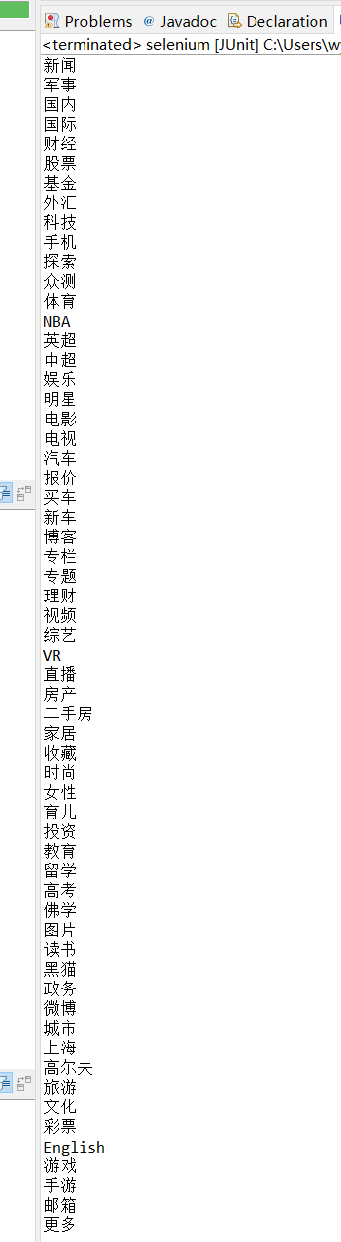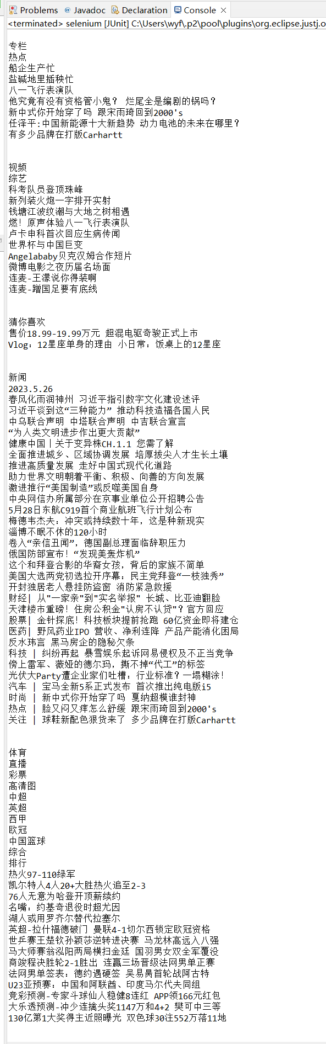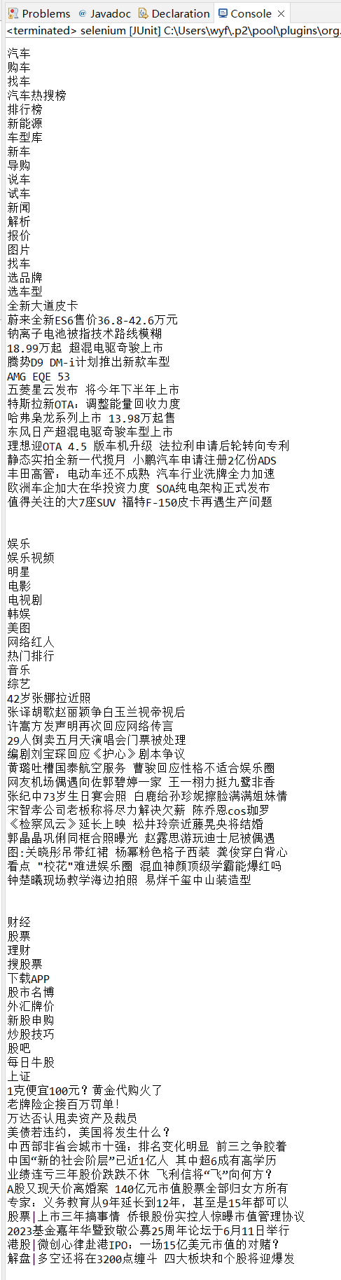
图1 导航栏类别爬取（左）各类别的内容爬取（中、右）
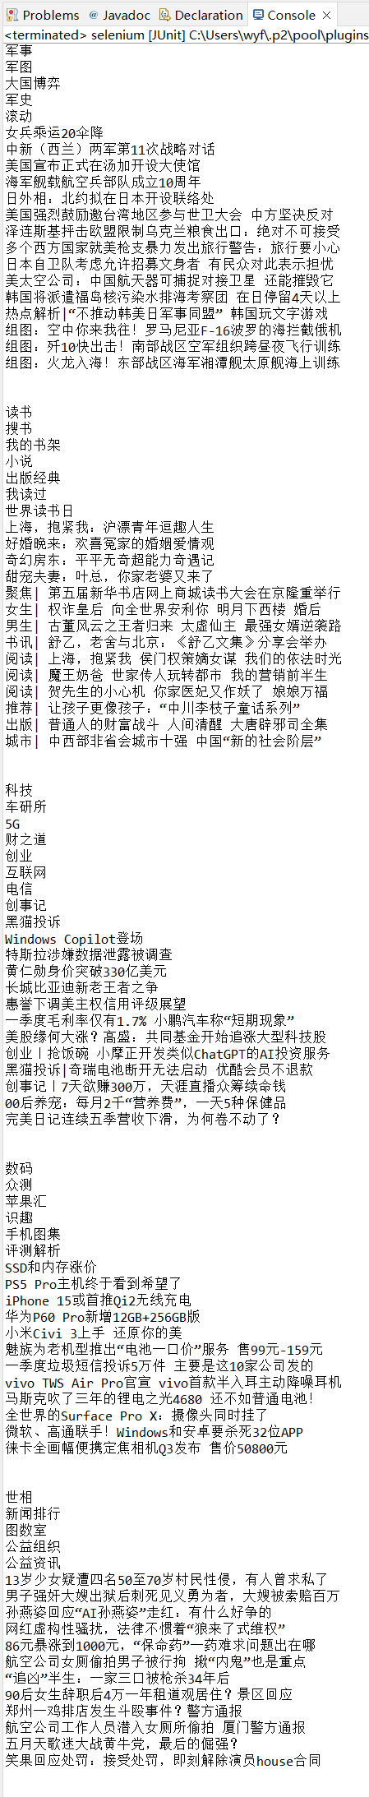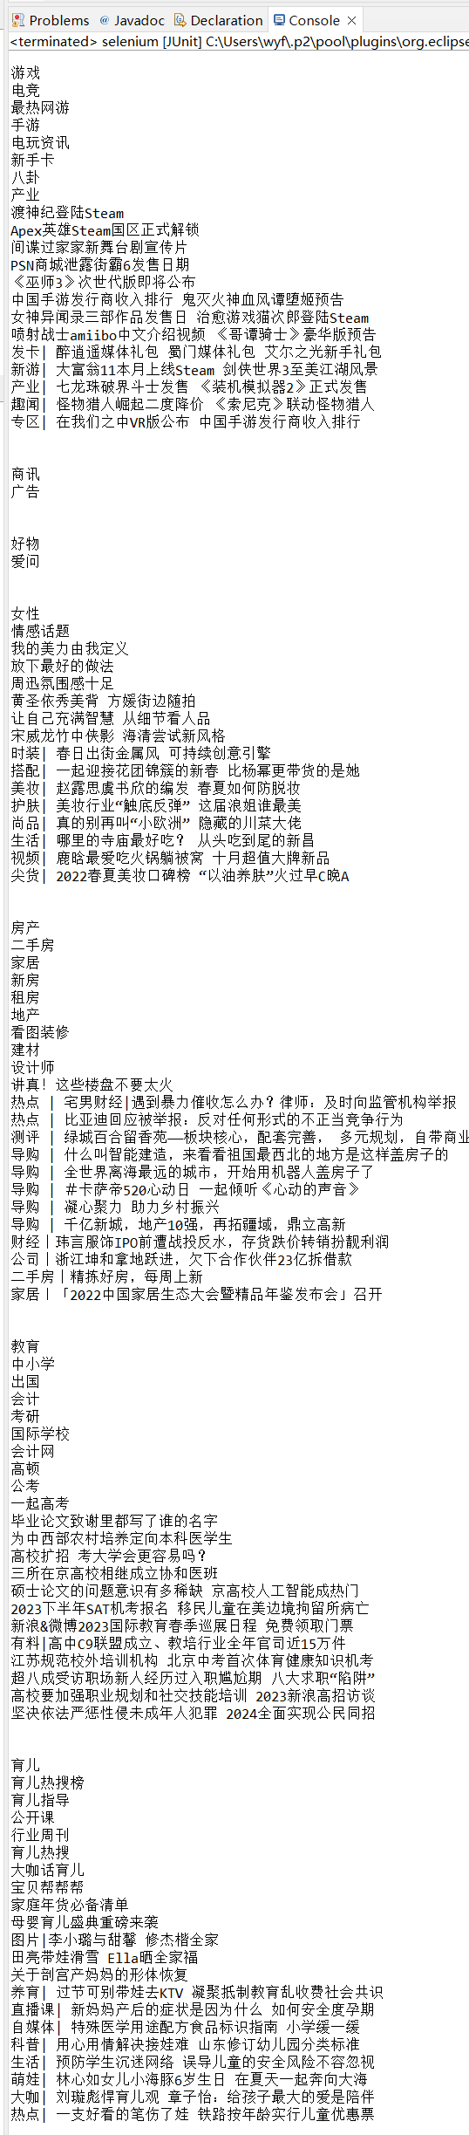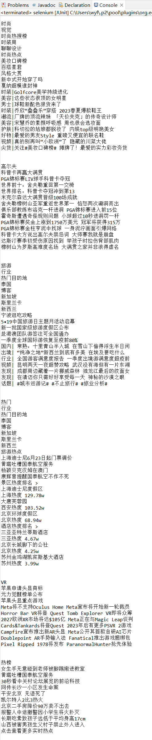
图2 各类别的内容爬取2

